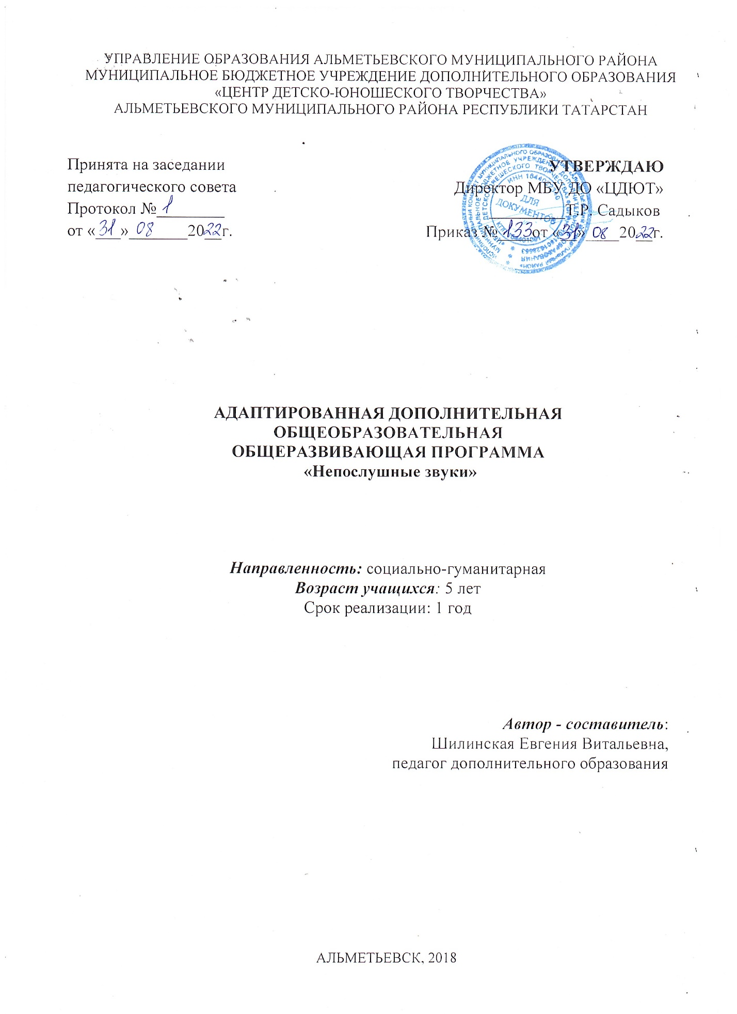

Информационная карта общеобразовательной программы
1. | Образовательная организация | Муниципальное бюджетное учреждение дополнительного образования  «Центр детско – юношеского творчества»
2. | Полное название программы | Адаптированная дополнительная общеобразовательная общеразвивающая программа «Непослушные звуки»
3. | Направленность программы | Социально – гуманитарная
4. | Сведения о разработчиках | Шилинская Евгения Витальевна
5. | Сведения о программе
5.1 | Срок реализации | 1 год
5.2 | Возраст учащихся | 4,5 – 5 лет
5.3 | Характеристика программы:  - тип программы  - вид программы | Дополнительная общеобразовательная программа:  - адаптированная  - общеразвивающая
5.4 | Цель программы | Преодоление речевых нарушений нормально развивающихся детей и детей с ОВЗ путем развития двигательной сферы в сочетании со словом и музыкой через систему логоритмических занятий.
6. | Формы и методы образовательной деятельности | Групповая
7. | Формы мониторинга результативности | Тестирование
8. | Результативность реализации программы | - Сформированность умений выполнять движения в соответствии со словами;  - Сформированность правильного речевого и физиологического дыхания;  - Способность выполнить оздоровительные упражнения для горла, для улучшения осанки, дыхательные и пальчиковые упражнения, самомассаж лица и массаж тела, этюды на напряжения и расслабления мышц тела;  - Способность ориентироваться в пространстве, двигаться в заданном направлении;  - Улучшение показателей слухового, зрительного, двигательного внимания, памяти;  - Положительные результаты в соответствии с возрастом учащихся (внимательно слушают музыку, активно отвечают на вопросы о характере и содержании музыкальных произведений, поют, танцуют, играют на музыкальных инструментах, сочиняют мелодии, ритмические рисунки, танцевальные и общеразвивающие движения.).
9. | Дата утверждения и последней корректировки программы
10. | Рецензенты

Оглавление
1.Пояснительная записка ………………………………………..стр.4
1.1 Направленность программы…………………………………стр.4
1.2 Нормативно – правовое обеспечение ………………………стр.5
1.3 Актуальность …………………………………………………стр.5
1.4. Отличительные особенности ………………………………..стр.6
1.5. Цель и задачи …………………………………………………стр.6
1.6. Формы, режим и виды занятий ………………………………стр.7
1.7. Планируемые результаты …………………………………….стр.7
1.8. Ожидаемые результаты ………………………………………стр.8
1.9. Формы подведения итогов реализации программы (первичный, промежуточный, итоговый)……………………………………….стр.8
1.10 Работа с родителями ………………………………………….стр.9
1.11 Учебный тематический план…………………………………стр.9
1.12. Содержание, предполагаемой программы…………………..стр.12
2.Комплекс организационно-педагогических условий…………стр.16
2.1 Организационно – педагогические условия реализации программы ………………………………………………………..………………стр.16
2.2 Формы аттестации/контроля …………………………………..стр.16
2.3 Оценочные материалы………………………………………….стр.17
2.4 Список литературы……………………………………………..стр.17
2.5 Список литературы для детей…………………………………..стр.17
2.6. Приложения к образовательной программе ………………….стр.18

«Первое понимание логоритмики основано на
использовании связи слова, музыки и движения.
Взаимоотношения указанных компонентов
могут быть разнообразными, с преобладанием
одного из них или связи между ними».
Г.А. Волкова
1.Пояснительная записка
В последние годы становится очень актуальной проблема развития речи у детей дошкольного возраста. Отмечается постоянное увеличение количества детей, имеющих нарушение речи. Это результат недостаточного внимания со стороны родителей, замена живого общения с ребенком телевидением, увеличение частоты общих заболеваний детей, плохая экология и т.д.
Логоритмика направлена на более высокий уровень развития и усвоения ребенком материала: совершенствование его речи, овладение двигательными навыками, умение ориентироваться в окружающем мире, понимание смысла предлагаемых заданий, на способность преодолевать трудности, творчески проявлять себя. Кроме того, логоритмика оказывает благотворное влияние на здоровье ребенка: в его организме происходит перестройка различных систем, например, сердечно – сосудистой, дыхательной, речедвигательной.
Адаптированная дополнительная общеобразовательная общеразвивающая программа «Непослушные звуки» предназначена как для детей с ограниченными возможностями здоровья (ОВЗ), так и для здоровых детей с незначительными речевыми нарушениями.
Основой Программы является создание благоприятных условий для коррекционно – развивающей работы и всестороннего гармоничного развития детей с ОВЗ. Программа учитывает общность развития нормально развивающихся детей и детей с ОВЗ и основывается на онтогенетическом принципе, учитывая закономерности развития в норме.
Программа студии «Непослушные звуки» составлена для учащихся 5 лет и разработана на основе учебно – методических пособий: А.А. Гуськова «Логопедические занятия по лексическим темам», которое содержит занятия по развитию лексико – грамматических средств языка и связного высказывания с использованием средств мультипликации; В.А. Гончарова, Т.А.Колосова «Моторные сказки для самых маленьких». Представленные в пособии конспекты основываются на играх различной коррекционной направленности. Объединяющими сюжетами занятий являются мотивы известных сказок. Именно сказка заставляет сопереживать героям, персонажам, что усиливает мотивацию ребенка к деятельности. Кроме того, сказка дает детям новые представления о взаимоотношениях, предметах и явлениях окружающего мира, новый эмоциональный опыт; Е.Ю. Гайдар «Песенки – попевки», которое содержит игру на музыкальных инструментах под металлофон или детский ксилофон. Таким образом, использование музыкальных инструментов помогут сделать занятия более интересными.
1.1 Направленность программы
Тематическая направленность и организационная вариативность программы студии «Непослушные звуки» способствует формированию устойчивого интереса к музыкальной и речевой деятельности, поддерживают положительное эмоциональное отношение учащихся к логоритмическим упражнениям, а значит, помогают достигнуть лучшей результативности в обучении и воспитании.

1.2 Нормативно – правовое обеспечение
Программа основывается в соответствии с нормативно-правовыми документами:
- Конвенция о правах ребенка, одобренная Генеральной Ассамблеей ООН 20.11.1989;
- Конституция Российской Федерации;
- Федеральный закон от 29.12.2012 N 273-ФЗ «Об образовании в Российской Федерации»;
- Концепция развития дополнительного образования РФ от 4.09.2014 № 1726-р.
- Модельный стандарт качества муниципальной услуги по организации предоставления дополнительного образования детей в многопрофильных организациях дополнительного образования. Приказ МО и Н РТ от 20 марта 2014 г. N 1465/14;
- Приказ Министерства просвещения РФ от 9 ноября 2018 г. № 196 «Об утверждении Порядка организации и осуществления образовательной деятельности по дополнительным общеобразовательным программам.
- Постановление Главного государственного санитарного врача РФ от 28.09.2020 № 28 «Об утверждении санитарных правил СП 2.4.3648 – 20 «Санитарно – эпидемиологические требования к организациям воспитания и обучения отдыха и оздоровления детей и молодежи»;
- Закон Республики Татарстан от 22.07.2013 N 68-ЗРТ «Об образовании»;
- «О примерных требованиях к программам дополнительного образования детей» (Приложение к письму департамента молодежной политики, воспитания и социальной поддержки детей МО и Н РФ от 11.12.2006 №06-1844)
- Устав МБУ ДО «ЦДЮТ»;
- Локальные акты МБУ ДО «ЦДЮТ», регламентирующие образовательную деятельность.
1.3. Новизна. Актуальность
Новизна Программы заключается в создании условий для коррекции речевых нарушений у детей с ОВЗ и учащихся объединения через организацию кружковой деятельности. Построение занятий в форме лексических тем, сказок и игры на детских музыкальных инструментах создает доброжелательную, эмоционально насыщенную атмосферу совместного творчества детей и педагога, побуждает каждого ребенка принять активное участие в учебном процессе, поддерживает положительное эмоциональное состояние детей, познавательный интерес и внимание, активизирует речь.
Актуальность программы обусловлена необходимостью решения проблемы социально – педагогической реабилитации детей с ОВЗ и направлена на создание благоприятных условий для их творческой деятельности и самореализации.

1.4 Отличительные особенности

Логоритмика включает в себя пальчиковые, речевые, музыкально – двигательные и коммуникативные игры, упражнения для развития крупной и мелкой моторики кистей рук, песни и стихи, сопровождаемые движениями, двигательные упражнения, несложные танцы, дидактические игры, способствующие развитию чувства ритма. Сюжетно – тематическая организация занятий позволяет каждому ребенку чувствовать себя комфортно, уверенно, так как в игре максимально реализуются потенциальные возможности детей.
Комплексно – игровой метод наиболее целесообразен для развития познавательных процессов и соответствует детским психофизическим данным. Такое построение занятий позволяет добиться устойчивого внимания на протяжении всего занятия и соответственно повышает результативность в усвоении знаний. Все упражнения проводятся по показу. Речевой материал предварительно не заучивается.

1.5 Цель и задачи Программы
Логоритмика – это комплексная методика, включающая в себя средства логопедического, музыкально – ритмического и физического воспитания. Её основой являются речь, музыка, движение.
Поэтому цель данной Программы:
- Преодоление речевых нарушений нормально развивающихся детей и детей с ОВЗ путем развития двигательной сферы в сочетании со словом и музыкой через систему логоритмических занятий.
Задачи:
- создать на занятиях атмосферу праздника, радости;
- развить физиологическое дыхание, артикуляционный аппарат, мимику;
- развить слуховое внимание и память;
- выработать четкость координационных движений во взаимосвязи с музыкой;
- укреплять костно – мышечный аппарат;
- воспитывать чувство равновесия, правильной осанки, походки, грации, движения;
- развить речь, чувство ритма, способствовать ощущать в музыке, движениях и речи ритмическую выразительность;
- развить коммуникативные способности (общение детей друг с другом, творческое использование музыкально – ритмических впечатлений в повседневной жизни);
- развить способности восприятия музыкальных образов и учиться ритмично, выразительно петь, говорить, двигаться в соответствии с данным образом, т.е. перевоплощаться, проявлять художественно- творческие способности;
- использовать музыкально – речевые игры, попевки, как средство психологического раскрепощения детей.

1.6 Формы, режим и виды занятий
Основной формой работы студии «Непослушные звуки» являются групповые занятия.
Виды занятий:
Классическое занятие - объяснение, выполнение задания детьми. Итоги занятия.
- Коллективное творческое дело – коллективное рисование, коллективная аппликация:
- Занятие-игра.
- Занятие-сказка.
- Занятие-десант – Неотложная помощь. Пример: идем от обратного: спрашиваю учащихся о том, что у них не получается или получается плохо. Сегодня помогут нам те, у кого это хорошо получается.
- Занятие-путешествие.

Занятия в студии «Непослушные звуки» проводится 2 раза в неделю для учащихся 1 года обучения.
1 год обучения -144 часа.
Продолжительность занятия 55 минут. (30 мин- занятие, 5 мин - перемена, 30 мин – занятие).
1.7 Планируемые результаты освоения Программы
Решение задач, позволило спрогнозировать следующий результат освоения программы в виде целевых ориентиров:
- Учащийся владеет достаточным словарным запасом по лексическим темам;
- Учащийся умеет двигаться в соответствии с текстом, ориентироваться в пространстве /двигаться в заданном направлении, перестраиваться в колонны и шеренги, выполнять различные виды ходьбы и бега/, правильно выполнять оздоровительные упражнения /упражнения для улучшения осанки, дыхательные и пальчиковые упражнения, самомассаж лица и тела, психогимнастические этюды на напряжение и расслабление мышц тела, на преодоление двигательного автоматизма/;
- Учащийся инициативен, самостоятелен в различных видах речевой и музыкальной деятельности.
1.8 Ожидаемые результаты
- Сформированность умений выполнять движения в соответствии со словами;
- Сформированность правильного речевого и физиологического дыхания;
- Способность выполнить оздоровительные упражнения;
- Способность ориентироваться в пространстве, двигаться в заданном направлении;
- Улучшение показателей слухового, зрительного, двигательного внимания, памяти;
- Положительные результаты в соответствии с возрастом учащихся (внимательно слушают музыку, активно отвечают на вопросы о характере и содержании музыкальных произведений, поют, танцуют, играют на музыкальных инструментах, сочиняют мелодии, ритмические рисунки, танцевальные и общеразвивающие движения);
- Воспитание у учащихся в потребности в здоровом образе жизни, заботе о своем здоровье.

1.9 Формы подведения итогов реализации Программы (первичный, промежуточный, итоговый)
Для проверки эффективности и качества реализации программы применяются различные способы отслеживания результатов.
Виды контроля включают:
- первичный контроль проводится в начале учебного года (сентябрь) для
выявления сформированности основных линий развития и всех видов детской деятельности.
- промежуточный контроль проводится в середине учебного года (январь) на занятиях. Во время проведения промежуточного контроля отслеживаются знания тематического содержания программы.
- итоговый контроль (май) проводится в конце учебного года.
По результатам диагностики отслеживается положительная динамика освоения детьми программы.
Все виды контроля охватывают:
- развитие психических процессов (внимание, память, мышление, воображение);
- развитие моторики (крупной, мелкой);
- пространственную ориентацию;
- знания, получаемые на занятиях.

1.10 Работа с родителями
Модель № 1. «Прямое обучение»
Работа педагога с родителями, родители с детьми.
Родительские собрания на темы:
«Логоритмика – праздник красивой речи!»;
«Логоритмика, как эффективный метод преодоления речевых нарушений»;
«Логоритмика, ее роль в жизни ребенка, дома и в детском саду»;
«Использование логоритмических упражнений для развития детей»

Модель № 2 «Совместное обучение»
Совместное обучение и родителей.
Проведение совместных занятий, праздников:
«Играя, развиваем речь детей»;
«Праздник правильной речи»;
Мастер класс для родителей и детей «Чтобы четко говорить, надо с пальцами дружить» (с использованием массажеров, элементов логоритмики, упражнения для дыхания, пальчиковых игр).

Модель № 3 «Параллельное обучение»
Параллельная работа «Психолог – родитель», «Педагог – психолог – дети».
Консультации психолога по заявкам родителей.

1.11 Учебный тематический план 1 года обучения

№  п/п | Название раздела,  темы | Количество часов |  |  | Формы организации занятий | Формы аттестации (контроля)
№  п/п | Название раздела,  темы | Всего | Теория | Практика | Формы организации занятий | Формы аттестации (контроля)
1 | Вводное занятие «Осень, осень в гости просим». | 2 | 2 |  | Групповая | Фронтальная беседа
2 | «Путешествие язычка» | 2 | 1 | 1 | Групповая
3 | «Прогулка в осеннем лесу» | 2 | 1 | 1 | Групповая
4 | «Спор грибов и ягод» | 2 | 1 | 1 | Групповая
5 | «Колобок – колючий ёж» (по мотивам сказки В.Бианки» | 2 | 1 | 1 | Групповая | Задания в игровой форме
6 | «В гостях у лесного гнома» | 2 | 1 | 1 | Групповая
7 | «Земляничка» | 2 | 1 | 1 | Групповая
8 | «Мишкина малина» (по мотивам одноименного стих-я В.Степанова) | 2 | 1 | 1 | Групповая
9 | «Яблоко» по мотивам сказки В.Сутеева | 2 | 1 | 1 | Групповая
10 | «Полная корзинка» (по мотивам стих-я В.Берестова «Корзинка» | 2 | 1 | 1 | Групповая
11 | «Спор овощей» | 2 | 1 | 1 | Групповая
12 | «Осенняя ярмарка» (по мотивам стих-я Н.Подлесовой «На веселой ярмарке») | 2 | 2 |  | Групповая
13 | «Сундучок Осени» | 2 | 2 |  | Групповая | Викторина
14 | «Приключения дождика» | 2 | 1 | 1 | Групповая
15 | «Краски осени» | 2 | 1 | 1 | Групповая
16 | «Кто как к зиме готовится» (по мотивам стих-я В.Степанова «Миша и его друзья» | 2 | 1 | 1 | Групповая
17 | «Почему медведь зимой спит» (по сказке В Сутеева «Дядя Миша») | 2 | 1 | 1 | Групповая
18 | «Палочка – выручалочка» по мотивам сказки В.Сутеева | 2 | 1 | 1 | Групповая
19 | «Кот, петух и лиса» по мотивам р.н.с. | 2 | 1 | 1 | Групповая
20 | «Магазин игрушек» | 2 | 2 |  | Групповая
21 | «Городок игрушек» | 2 | 1 | 1 | Групповая | Игра, опрос
22 | «Поиграем в поезд» (по стих-ю А.Краснобаева «Поиграем») | 2 | 2 |  | Групповая
23 | «Теремок – холодок» | 2 | 2 |  | Групповая
24 | «Приключения вороны» | 2 | 2 |  | Групповая
25 | «Снежная баба» | 2 | 1 | 1 | Групповая
26 | «Два Мороза» | 2 | 1 | 1 | Групповая
27 | «Дед Мороз построил дом» | 2 | 1 | 1 | Групповая
28 | «Новоселье» | 2 | 1 | 1 | Групповая
29 | «Новогодний поезд» | 2 | 1 | 1 | Групповая
30 | «Елка» по мотивам сказки В. Сутеева | 2 | 1 | 1 | Групповая
31 | «Снеговик на елке» | 2 | 2 |  | Групповая | Тест
32 | «Приключения снежинки» | 2 | 2 |  | Групповая
33 | «Морозята» | 2 | 2 |  | Групповая
34 | «Зимняя царица» (по мотивам «Ёлочной сказки» М.Аромштам | 2 | 2 |  | Групповая
35 | «Мороз Иванович» по мотивам сказки В. Одоевского | 2 | 1 | 1 | Групповая
36 | «Снежная книга» по мотивам рассказа В.Бианки | 2 | 2 |  | Групповая
37 | «Мороз, солнце и ветер» по мотивам р.н.с. | 2 | 2 |  | Групповая
38 | «Кошкин дом» | 2 | 1 | 1 | Групповая
39 | «У кошки новоселье» | 2 | 1 | 1 | Групповая | Задания в игровой форме
40 | «Мы – строители» | 2 | 1 | 1 | Групповая
41 | «Строим дом» | 2 | 1 | 1 | Групповая
42 | «Край родной» | 2 | 1 | 1 | Групповая
43 | «Парад на Красной площади» по мотивам стих-я В.Орлова | 2 | 2 |  | Групповая
44 | «Крокодил Гена идет в армию» | 2 | 2 |  | Групповая
45 | «Пых» по мотивам бел.нар.сказки | 2 | 2 |  | Групповая
46 | «О чем плачет сосулька» | 2 | 2 |  | Групповая
47 | «Подарок для мамы» (по мотивам р.н.с.«Как зайчонок маму искал») | 2 | 2 |  | Групповая | Опрос
48 | «Сказка о глупом мышонке» (по мотивам сказки С.Маршака) | 2 | 2 |  | Групповая
49 | «Сказка об умном мышонке» (по мотивам сказки С.Маршака) | 2 | 2 |  | Групповая
50 | «Кем быть?» | 2 | 2 |  | Групповая
51 | «Веселые музыканты» | 2 | 1 | 1 | Групповая
52 | «Репка» | 2 | 1 | 1 | Групповая
53 | «Пироги пекла лиса» (по мотивам стих-я В.Степанова) | 2 | 1 | 1 | Групповая
54 | «Кто где живет» (по мотивам стих-я С.Еремеевой) | 2 | 1 | 1 | Групповая
55 | «На лесном перекрестке» | 2 | 1 | 1 | Групповая
56 | «Зайкин день» (по мотивам стих-я М.Дружининой) | 2 | 2 |  | Групповая
57 | «Как цыплята солнце будили» (по мотивам р.н.с.) | 2 | 1 | 1 | Групповая | Игра
58 | Новая столовая (по одноименному стих-ю З. Александровой | 2 | 1 | 1 | Групповая
59 | «Прилетайте, птицы!» | 2 | 2 |  | Групповая
60 | «Весенний ручеек» | 2 | 1 | 1 | Групповая
61 | «Кораблик» | 2 | 1 | 1 | Групповая
62 | «Будем космонавтами!» | 2 | 1 | 1 | Групповая
63 | «В гости к нам пришли матрешки» (по стих-ю В. Берестова) | 2 | 1 | 1 | Групповая
64 | «Весенняя капель» | 2 | 1 | 1 | Групповая
65 | «Бобровый пруд» по мотивам сти-я В.Степанова | 2 | 1 |  | Групповая
66 | «Находчивый Бобр» (по мотивам стих-я В. Степанова) | 2 | 2 |  | Групповая | Викторина
67 | «Паровозик из Ромашково» по мотивам сказки Г.Цыферова | 2 | 1 | 1 | Групповая
68 | «Весеннее солнышко» (по мотивам стих-я В. Борисова «Кто где сидит») | 2 | 1 | 1 | Групповая
69 | «В гостях у лягушат» по мотивам стих-я М.Каминской) | 2 | 1 | 1 | Групповая
70 | «Приключения Квака» по мотивам стих-я М. Каминской) | 2 | 1 | 1 | Групповая
71 | «Муха – Цокотуха» (по мотивам сказки К. Чуковского) | 2 | 2 |  | Групповая | Тест
72 | «Здравствуй, лето!» | 2 | 2
 | Всего: | 144 | 99 | 45

1.12 Содержание занятий 1 года обучения
Ознакомление учащихся с правилами поведения ЦДЮТ, в кабинете. Проведение инструктажа по технике безопасности. Введение в курс образовательной программы «Непослушные звуки» Логоритмика первого года обучения.

Лексические темы – изучение обобщающих слов и тех понятий, которые входят в смысловой контекст обобщения.
Теория: - Овощи; Лесные ягоды; Грибы; Деревья; Подготовка птиц и животных к зиме; Дикие птицы; Правила дорожного движения; «Строительство; Предметы личной гигиены; Хлеб; Зимние виды спорта; Зима; Новогодний праздник; Зимние забавы; Дикие животные; Полярные животные и птицы; Животные жарких стран; Животный мир зимой; Детеныши диких и домашних животных; Весна; Профессии; Больница; Музыкальные инструменты; Посуда. Мебель. Правила поведения в гостях; Природные явления; Игрушки; Насекомые. Пауки; Библиотека. Сказки; Безопасность жизни; Школьные принадлежности; времена года; Лето.
Практика:
- Уточнять и расширять значения слов (с опорой на лексические темы).
Воспитательное мероприятие:
- Развитие лексико – грамматических средств языка и связного высказывания с использованием средств мультипликации.
Базовые понятия:
- Лексическая тема.
Учащиеся будут знать:
- Новые слова по теме.
Учащиеся будут уметь:
- Активизировать словарный запас по теме.
Моторные сказки – сказки для развития моторики ребенка.
Теория: - р.н.с. «Репка»; р.н.с. «Теремок»; р.н.с. «Маша и медведь»; р.н.с. «Лиса и журавль»; р.н.с. «Три медведя»; р.н.с. «Мужик и медведь» (вершки и корешки; р.н.с. «Зайкина избушка»; В.Г. Сутеев «Кораблик»; В.Г. Сутеев «Яблоко; В.Г. Сутеев «Под грибом»; С.В. Михалков «Три поросенка»; р.н.с. «Бычок – Смоляной бочок»; р.н.с. «Кот, Петух и Лиса»; Ш. Перро «Красная Шапочка»; В.Г. Сутеев «Разные колеса».
Практика:
- Задание в рабочем листе на развитие мелкой моторики.
Воспитательное мероприятие:
- Закрепление нового опыта, подготовка учащихся к взаимодействию в привычной для них социальной среде.
Базовые понятия:
- Русская народная сказка.
Учащиеся будут знать:
- Ритуал «входа», ритуал «выхода».
Учащиеся будут уметь:
- Пересказывать сказку;
- Подбирать эпитеты для каждого героя сказки;
- Зарисовывать иллюстрацию к сказке.

Логопедический массаж (ложками). Самомассаж.
Одним из наиболее действенных способов коррекции речевых расстройств является массаж. Массаж ускоряет обратное развитие речевого нарушения в 4 - 5 раз! К массажу нет привыкания, но всегда есть польза.
Все упражнения выполняется под чтение стихотворения. Стихи, как ритмически организованная речь, способствуют формированию чувства ритма у детей и являются неспецифическим способом коррекции нарушений слоговой структуры.
Теория: название упражнений
Практика:
- Упражнения с ложками, самомассаж с ложками, упражнения с сопротивлением.
Воспитательное мероприятие:
- Формировать потребность учащихся в здоровом образе жизни.
Базовые понятия:
- Массаж и самомассаж.
Учащиеся будут знать:
- Преимущества логопедического массажа ложками.
Учащиеся будут уметь:
- Применять ложечный самомассаж в домашних условиях.

Логопедическая грамматика – способствует развитию правильной речи, лексики, логики, мышления, кругозора.
Теория: Игра – шутка; «Один и много; Почитаем вместе; Откуда и куда; Кто на чём; Кто с кем? Кто с чем?; Посмотри – ка, что внизу; Скажи, кто где; Играем в прятки; Исправь ошибки; Что в чём; У кого – кто; Слова – иностранцы; Что в магазине? Большой и маленький; Какой? Какая? Какое?; Из чего сделано? Вкусная игра; Шаловливый ветер; Странный зверь; Послушный ребенок; Что спросила мама; Дружные ребята; Расскажи о нем; Он, Она, Они; Хочу и могу; Мамин помощник; Можно и нельзя; Сегодня и завтра; Что делал? Что сделал?; Придумай слово; Похожие слова; Веселое путешествие; Подскажи словечко; Идем на прогулку; Раз грибок, два грибок; Скажи, как; Сравни и скажи; Назови семью.
Практика:
- Игры на развития речи, лексики, логики, мышления, кругозора.
Воспитательное мероприятие:
- Задания в игровой форме.
Базовые понятия:
- Грамматика;
- Лексика;
- Логика;
- Мышление;
- Кругозор.
Учащиеся будут знать:
- Грамматические игры.
Учащиеся будут уметь:
- Использовать предлоги и правильно согласовывать существительные с прилагательными.

Игра на детских музыкальных инструментах. Шумелки – сказки с озвучиванием. Стучалки – сказки с озвучиванием. Применение детских музыкальных инструментов и игрушек обогащает музыкальные впечатления дошкольников, развивает их музыкальные способности. Кроме того, игра на музыкальных инструментах развивает волю, стремление к достижению цели, воображение.
Теория:
- «Лиса и рыба»; «Трусливый заяц»; «Зима в лесу»; «Пришла весна»; «День рождения»; «Три поросенка».
Практика:
- Подсказывать и показывать различные приемы игры. Совместное или поочередное озвучивание текста шумами.
Воспитательное мероприятие:
- Исполнение детьми сказок – шумелок на групповых занятиях способствуют развитию у них навыков общения и помогает увереннее держаться во время публичных выступлений. Слушая сказки, дети учатся ждать, пока начнет играть следующий инструмент – это способствует развитию терпения, выдержки, умения управлять своим поведением.
Базовые понятия:
- Сказки – шумелки;
- «Сказочное одеяло».
Учащиеся будут знать:
- Музыкальные инструменты для шумелок:
--- бубен;
--- металлофон;
--- колокольчик;
--- маракас или погремушка;
--- деревянная расческа;
--- пакетик – шуршалка;
Учащиеся будут уметь:
- Бережно обращаться с музыкальными инструментами;
- Самостоятельно рассказывать сказку по картинкам и играть на шумовых инструментах.

Коммуникативные игры и танцы - способствуют развитию не только музыкально-ритмических способностей, но коммуникативных навыков. Коммуникативный танец – состоит из несложных танцевальных движений, включающих элементы невербального общения и импровизации, направленных на формирование и развитие взаимоотношений с партнерами и группой.
Теория:
- Интернет ресурсы https://vk.com/wall-58710056_20733
Практика:
- Установить коммуникативные связи, сформировать умение играть и импровизировать.
Воспитательное мероприятие:
- Задания в игровой форме, соревнования (кто лучше танцует) и т.д.
Базовые понятия:
- Коммуникация;
- Импровизация.
Учащиеся будут знать:
- Разнообразие игр и танцев.
Учащиеся будут уметь:
- Взаимодействовать в игре со сверстниками.

2. Комплекс организационно-педагогических условий

2.1. Организационно-педагогические условия реализации программы
Реализация учебной дисциплины требует наличия учебного кабинета - № 304.
Оборудование учебного кабинета:
- рабочие места по количеству учащихся;
- рабочее место педагога дополнительного образования;
- комплект учебно-методической документации по учебной дисциплине
Технические средства обучения:
- мультипроектор;
- экран;
- музыкальный центр;
- компьютер, принтер.
Материальное обеспечение:
- клей ПВА;
- простые карандаши;
- пластилин, дощечка для лепки;
- ножницы;
- кисти;
- линейки;
- альбомы для рисования
- цветная и белая бумага;
- стаканчики-непроливайки;
- цветной и белый картон;
- природный материал шишки, крупы и т.п.);
- детская литература;
- демонстрационный материал (плакаты, схемы, картины, игрушки, муляжи и т.д.)
Раздаточный материал:
- шаблоны (по всем разделам программы);
- трафареты (рисунки-схемы для вырезания);
- иллюстрации с изображениями предметов, животных, птиц;
- образцы изделий, выполненные педагогом;
- игрушки разного размера и цвета;
- муляжи овощей, фруктов.

2.2. Формы аттестации / контроля
Контроль и оценка результатов освоения программы осуществляется педагогом дополнительного образования в процессе проведения практических занятий, тестирования, а также выполнения учащимися индивидуальных заданий.
При реализации Программы проводится оценка индивидуального развития учащихся. Такая оценка производится ПДО в рамках педагогической диагностики в целях отслеживания эффективности.
Для определения результативности в течение учебного года между учащимися проводятся различные конкурсы, принимается активное участие в тематических выставках, что позволяет сделать срез и выявить сформировавшиеся знания и умения по пройденным темам. Такой подход, не травмируя детскую психику, позволяет сформировать положительную мотивацию их деятельности и в форме игры научить самоанализу.
Оценка деятельности по программе для детей с ОВЗ проводится в форме педагогического анализа по результатам просмотра творческих работ в конце каждого занятия, бесед с учащимися.
Результаты реализации Программы каждого учащегося оцениваются с учетом его психофизического развития и особых образовательных потребностей.

2.3. Оценочные материалы
Диагностика неречевых психических функций (по Н. В. Серебряковой, Л. С. Соломахе).

2.4 Список литературы
- А.А. Гуськова «Логопедические занятия по лексическим темам»;
- В.А. Гончарова, Т.А.Колосова «Моторные сказки для самых маленьких»;
- О.И. Крупенчук «Логопедический массаж ложками»;
- Е.Ю. Гайдар «Песенки – попевки»;
- С.Е.Гаврина, Н.Л.Кутявина, И.Г.Топоркова, С.В.Щербинина «Тесты для определения развития ребёнка»;
- О.В.Клезович «Музыкальные игры и упражнения для развития и коррекции речи детей»;
- Е.А.Алабьева «Логоритмические упражнения без музыкального сопровождения»;
- А.Е.Воронова «Логоритмика для детей. Занятия и упражнения».
2.5 Список литературы для детей
- О.А. Новиковская «Логоритмика для дошкольников в играх и упражнениях. Практическое пособие для родителей. Корона – принт
- Е.С. Анищенкова «Логопедическая ритмика для развития речи дошкольников». Пособие для родителей.

2.6 Приложения к образовательной программе
(методические материалы)
Приложение 1
Формы подведения итогов реализации программы (первичный)
Упражнение «Запоминайка»
Цель: упражнение тренирует память, логическое и творческое мышление, воображение.
Инструкция. Зайчик нарисовал 4 картинки. Внимательно рассмотри и запомни. Пошёл сильный дождь и смыл все картинки. Предложить вспомнить картинки и нарисовать их на листе.
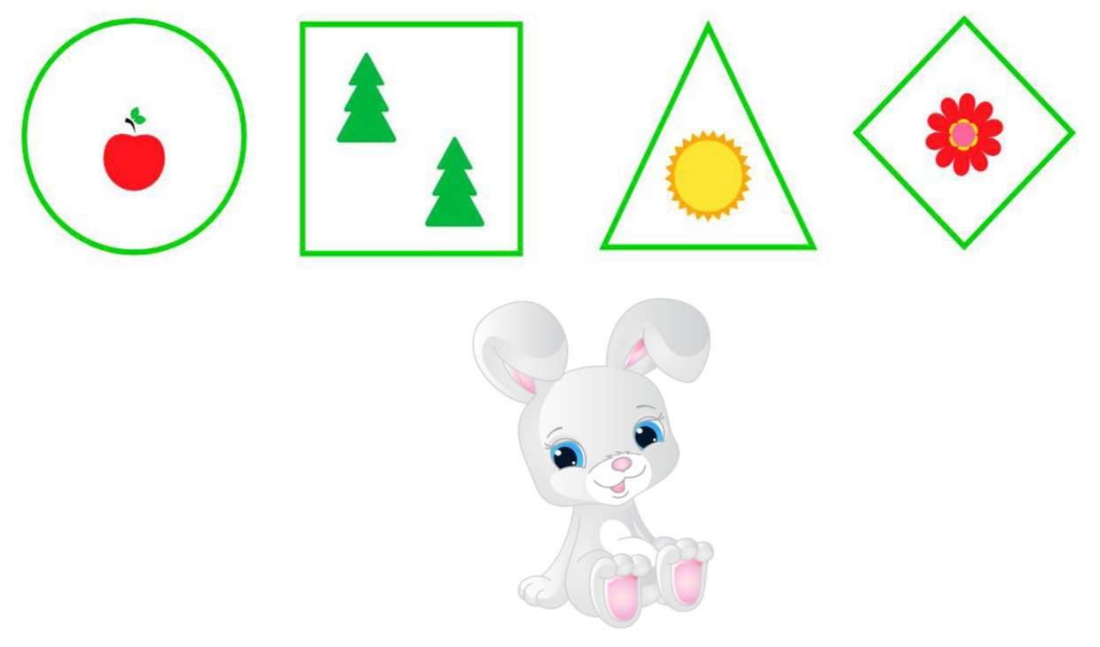


Упражнение «Найди и обведи 2-мя руками»
Цель: тренировать внимание, мелкую моторику, развивать межполушарные связи, активизировать синхронную работу 2-х полушарий мозга.
Инструкция. Мы попали в космос, а в космосе очень важно уметь работать двумя руками. Возьми по фломастеру в каждую руку и выполни задание – все звёздочки обведи левой рукой в кружок, а космонавтов правой рукой в квадрат. Если одновременно выполнять сложно, сначала выполни задание одной рукой, а потом другой.

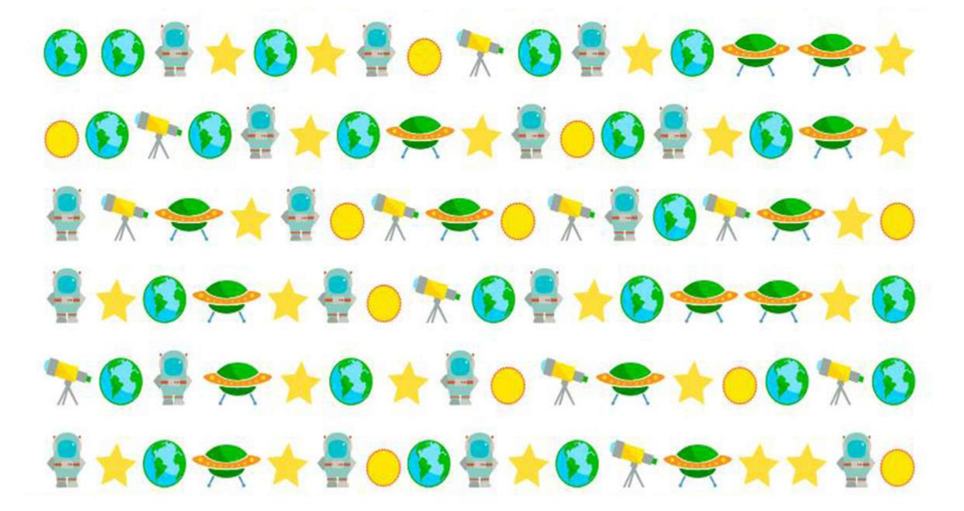

Упражнение «Фотоаппарат»
Цель: тренировать память, воображение образное мышление.
Инструкция: посмотри на картинку и максимально подробно её опиши. Затем переверни страницу и ответь на вопросы.
- Юля с друзьями поехала кататься на паровозе и просят тебя сфотографировать их. Но только не фотоаппаратом, а своими внимательным глазками.
- А теперь вспомни фотографию и ответь на несколько вопросов о Юле и её друзьях.
1. Кто из друзей поехал в путешествие вместе с Юлей?
2. Сколько вагончиков у поезда?
3. Какого цвета последний вагон?
4. Какой формы шарик у Юли в руке?
5. Что нарисовано на Юлином вагончике?

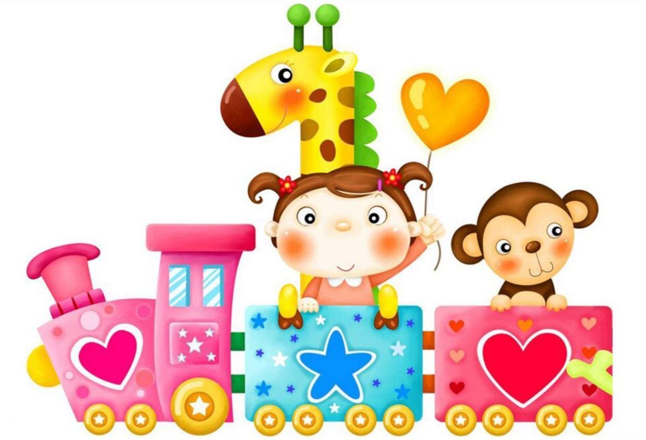

Приложение 2
Формы подведения итогов реализации программы
(промежуточный)
Упражнение «Посчитай фигуры»
Цель: тренировать память, точность восприятия, память, навыки счёта.
Инструкция. Расскажи, что ты видишь на картинке. Из каких геометрических фигур состоят мышки? Подсчитай количество фигур одного вида. Считать нужно в уме, но если сложно води пальчиком.
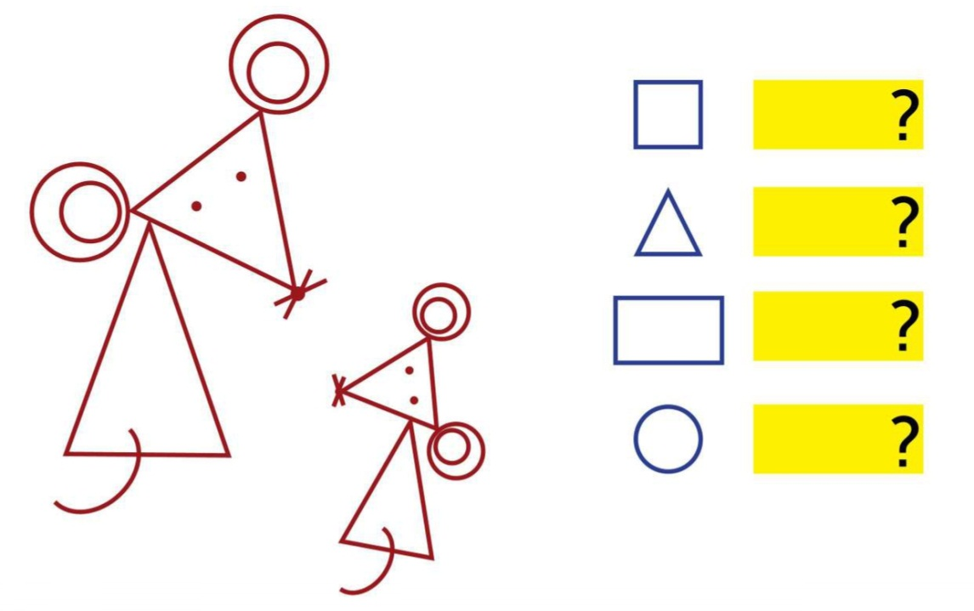

Упражнение «Нарисуй по клеточкам»
Цель: тренировать внимание, усидчивость, навыки счета, мелкую моторику, пространственное мышление.
Инструкция. Поставь карандаш на исходную точку, а затем проговаривая каждый ход черти линию в соответствии с текстом.
- Ване ночью приснилось удивительное животное. Прочерти линии по порядку и узнай, кого увидел Ваня во сне.

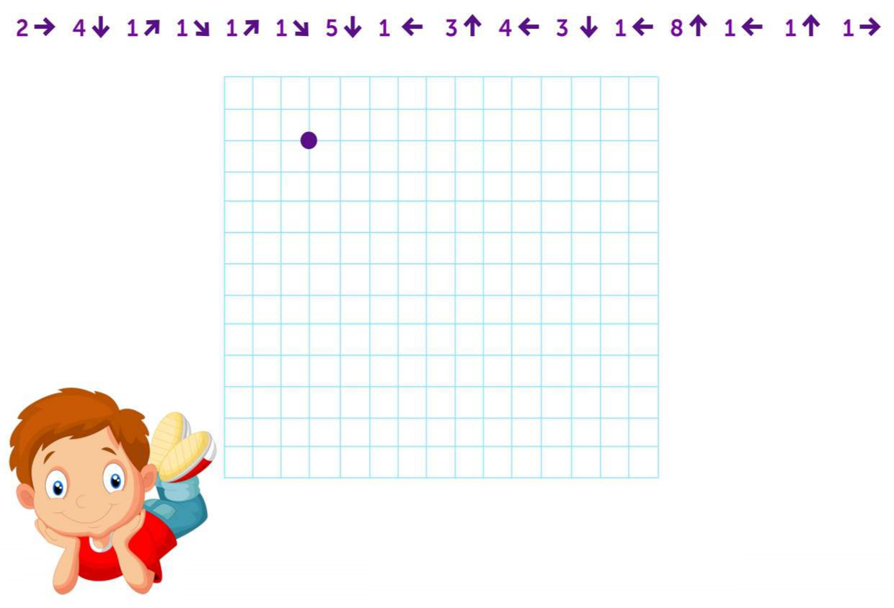

Упражнение «Найди мою тень»
Цель: тренировать внимание, логику, пространственное мышление.
Инструкция. Рассмотри рисунки и найди подходящую тень. Сначала выполни задание в уме, а только потом соедини линиями.
- Помоги зверятам найти их тени. Соедини каждого из зверят со своей тенью.

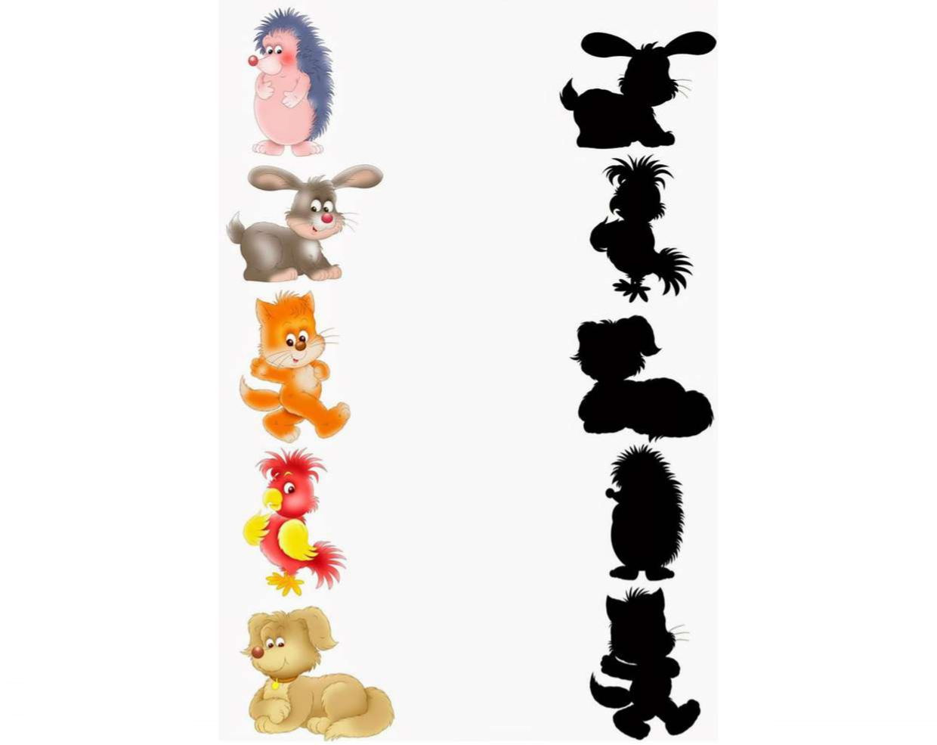

Приложение 3
Формы подведения итогов реализации программы (итоговый)
Упражнение «2 домика»
Цель: развивать воображение, гибкость мышления.
Инструкция. Дорисуй домики так, чтобы в одном домике жила добрая фея, а в другом злая Баба – Яга.
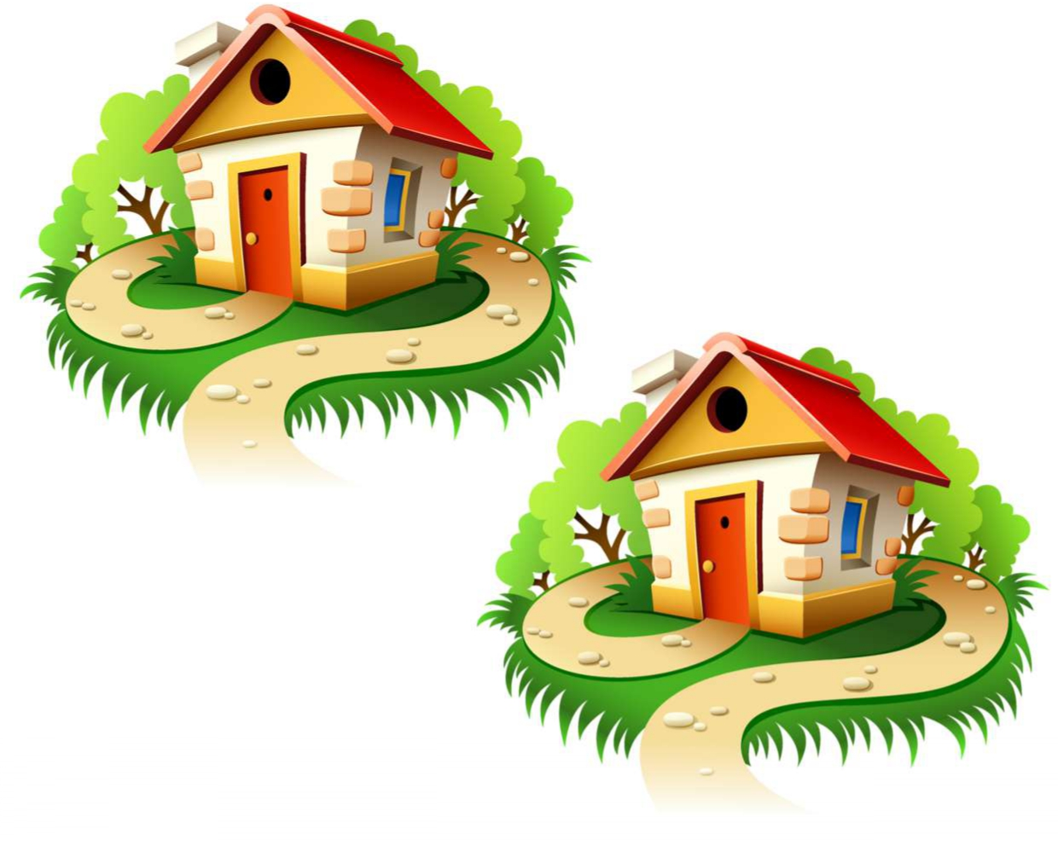

Упражнение «Продолжи ряд»
Цель: тренировать логику, аналитическое мышление.
Инструкция. Что такое закономерности? Узнай, кто должен стоять в следующем ряду и почему.
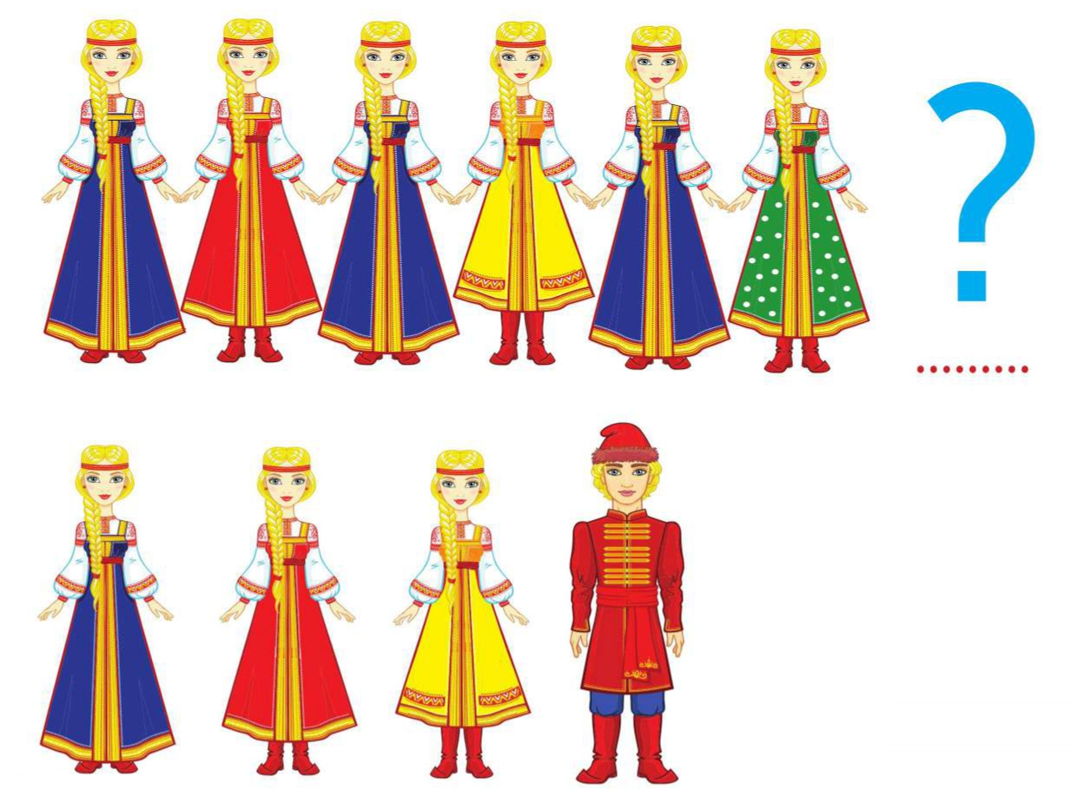

Упражнение «Посчитай и раскрась»
Цель: тренировать внимание, абстрактное мышление.
Инструкция. В джунглях очень много обезьян и все они прячутся на деревьях. Подсчитай сколько обезьянок спряталось в листьях дерева.

